Sale Master
Diseño de Paquetes

Version 2.0

Historia del documento
Fecha | Versión | Descripción | Autor
20/Junio/2017 | 1.0 | Se realiza la descripción de interfaces y diagramas | Nydia Beatriz Maciel Lopez.
02/07/17 | 2.0 | Se realiza la descripción de interfaces y diagramas | Vásquez Cruz Yanet d ellos Ángeles.

Contenido
1. Diseño del paquete: Modelos 3
1.1 Breve descripción 3
1.2 Interfaces 3
1.3 Diagramas 5
1.4 Elementos contenidos 5

Diseño de paquetes

Diseño del paquete: Modelos

Breve descripción
Se encarga de recibir las peticiones del usuario y se envían las respuestas tras el proceso.

Interfaces
Nombre
Boleto
Descripción
Esta interfaz se encarga de recibir y administrar los datos recibidos por parte del usuario.
Operaciones
Boleto(): Se encarga de cordinar todas las llamadas de funciones para el correcto funcionamiento del
caso de uso.
getID_boleto(): Regresa el numero del boleto escogido.
getNo_Asiento(): Regresa el numero de asiento escogido.
GetPasajero(): Regresa el nombre d ela persona almacenada.
GetDestino(): Regresa el nombre del destino del viaje.
GetFecha(): Regresa la fecha de viaje seleccionado.
GetHora(): Regresa la hora de viaje seleccionado.
getID_suburban(): Regresa el numero de la suburban seleccionado.
setNo_Asiento(Integer asiento): Recibe y guarda el numero de asiento seleccionado.
setPasajero(String pas): Recibe y guarda el nombre del pasajero en turno.
setDestino(String destino): Recibe y guarda el nombre del destino de viaje selccionado.
setFecha(String fecha): Recibe y guarda la fecha del viaje.
setHora(String hora): Recibe y guarda la hora del viaje seleccionada.
setID_suburban(Integer id_suburban): Recibe y guarda el numero de sububan seleccionado.
Atributos
ID_boleto: De tipo Int, se encarga de asignar un numero de boleto a la venta futura.
No_Asiento: De tipo Int, se encarga de almacenar el numero de asiento seleccionado.
Pasajero: De tipo string, se encarga de almacenar el nombre del cliente.
Destino: De tipo string, se encarga de almacenar el nombre del destino.
Fecha: De tipo string, se encarga de almacenar el nombre del cliente.
Hora: De tipo string, se encarga de almacenar la hora correspondiente del viaje disponible.
ID_suburban: De tipo Int, se encarga de almacenar el numero de suburban escogido para el viaje.

Nombre
Empleado
Descripción
Esta interfaz se encarga de recibir y administrar los datos recibidos por parte del usuario correspondientes a los datos de un nuevo registro.
Operaciones
Empleado(): Se encarga de coordinar la funcionalidad.
getId_empleado(): Regresa el id del empleado.
GetNombre(): Regresa el nombre del empleado.
GetTipo(): Regresa el tipo de empleado.
GetDomicilio(): Regresa el domicilio del nuevo empleado.
GetLocalidad(): Regresa la localidad del nuevo empleado.
GetTelefono(): Regresa el numero de telefono del empleado.
GetCP(): Regresa el codigo postal del empleado.
getEstado_civil(): Regresa el estado civil del empleado.
GetNacionalidad(): Regresa la nacionalidad del nuevo empleado.
getFecha_nacimiento(): Regresa la fecha de nacimiento de nuevo empleado.
setNombre(String nombre): Recibe y guarda el nombre del nuevo empleado.
setTipo(String tipo): Recibe y guarda el tipo del empleado del nuevo registro.
setDomicilio(String domicilio): Recibe y guarda el domicilio del nuevo registro.
setLocalidad(String localidad): Recibe y guarda la localidad del empleado del nuevo registro.
setTelefono(String telefono): Recibe y guarda el numero telefonico del empleado del nuevo registro.
setEstado_civil(String estado_civil): Recibe y guarda el estado civil del empleado del nuevo registro.
setNacionalidad(String nacionalidad): Recibe y guarda la nacionalidad del empleado del nuevo registro.
setFecha_nacimiento(String Fecha_nacimiento): Recibe y guarda la fecha de nacimiento del empleado del nuevo registro.
Atributos
id_empleado: De tipo Int, se encarga de almacenar el numero clave del empleado.
Nombre: De tipo String , se encarga de almacenar el nombre del nuevo empleado.
Tipo: De tipo String , se encarga de almacenar el tipo de empleado del nuevo registro.
Domicilio: De tipo String , se encarga de almacenar los datos del domicilio.
Localidad: De tipo String , se encarga de almacenar el nombre d ella localidad.
Telefono: De tipo String , se encarga de almacenar el numero telefonico del nuevo registro.
CP: De tipo String , se encarga de almacenar el codigo postal del nuevo registro.
Sexo: De tipo String , se encarga de almacenar si es femenino o masculino según sea el caso.
estado_civil: De tipo String , se encarga de almacenar el estado civil del nuevo registro.
Nacionalidad: De tipo String , se encarga de almacenar la nacionalidad del nuevo registro.
Fecha_nacimiento: De tipo String , se encarga de almacenar la fecha de nacimiento insertada.

Nombre
PaqueteriaDatos
Descripción
Esta interfaz se encarga de recibir y administrar los datos recibidos por parte del usuario correspondientes a los datos de un nuevo registro.
Operaciones
PaqueteriaDatos(String R, String D,String Des,Integer NP,float p,Integer C,float I,String o,String d,String f,String U,String Ch,String E ): Se encarga de coordinar la funcionalidad.
setRemitente(String R): Se encarga de recibir y guardar el nombre del remitente a quien se envia el paquete.
setDestinatario(String D): Se encarga de recibir y guardar el destino de viaje del paquete.
setDescrpcion(String Des): Se encarga de recibir y guardar la descripción del paquete.
setNpaquetes(Integer NP): Se encarga de recibir y guardar el numero de paquetes ha enviar.
setPeso(float p): Se encarga de recibir y guardar el peso del paquete total.
setImporte(float I): Se encarga de recibir guardar en total a pagar por el envio del paquete.
setOrigen(String o): Se encarga de recibir y guardar el nombre del lugar donde el paquete es enviado.
setDestino(String d): Se encarga de recibir y guardar el nombre del destino del paquete.
setUnidad(String u): Se encarga de recibir y guardar el numero de unidad de de la suburban donde se enviara el paquete.
setChofer(String Ch): Se encarga de recibir y guardar el nombre del chofer de la unidad donde se enviara el paquete.
GetRemitente(): Regresa el nombre del remitente.
GetFecha(): Regresa la fecha de envio del paquete.
GetOrigen(): Regresa el nombre del lugar dle paquete enviado.
GetPeso(): Regresa el peso total del paquete enviado.
GetDestino(): Regresa el nombre del lugar de destino del paquete enviado.
GetUnidad(): Regresa el numero de unidad donde se envio el paquete.
GetChofer(): Regresa el nombre del chofer de la unidad donde se envio el paquete.
GetNpaquetes(): Regresa el numero de paquete enviados.
GetCodigo(): Regresa el codigo del paquete enviado.
GetImporte(): Regresa el precio total del paquete enviado.
Atributos
Remitente: De tipo String
Destinatario: De tipo String
Descripcion: De tipo String
Npaquetes: De tipo Int
Peso: De tipo Float
Codigo: De tipo Int
Importe: De tipo Int
origen: De tipo String
destino: De tipo String
fecha: De tipo String
Unidad: De tipo String
chofer: De tipo String
Entregado: De tipo String

Nombre
Suburban
Descripción
Esta interfaz se encarga de recibir y administrar los datos recibidos por parte del usuario, asi como de la interacion con el mismo.
Operaciones
Suburban(): Se encarga de controlar la funcionalidad. getID_suburban(),getAsiento1(),getAsiento2(),getAsiento3(),getAsiento4(),getAsiento5(),getAsiento6(),getAsiento7(),getAsiento8(),getAsiento9(),getAsiento10(),getAsiento11(),getAsiento12(),getAsiento13(),getAsiento14(),getAsiento15(),getAsiento16(),getAsiento17(): Regresa el numero de asiento seleccionado.
setAsiento1(Boolean val),setAsiento2(Boolean val),setAsiento3(Boolean val),setAsiento4(Boolean val),setAsiento5(Boolean val),setAsiento6(Boolean val),setAsiento7(Boolean val),setAsiento8(Boolean val),setAsiento9(Boolean val),setAsiento10(Boolean val),setAsiento11(Boolean val),setAsiento12(Boolean val),setAsiento13(Boolean val),setAsiento14(Boolean val),setAsiento15(Boolean val),setAsiento16(Boolean val),setAsiento17(Boolean val): Recibe y guarda el numero de asiento seleccionado.
Atributos
ID_suburban: Se encarga de alamcenar el numero de suburban existentes.
Asiento1,Asiento2,Asiento3,Asiento4,Asiento5,Asiento6, Asiento7,
Asiento8,Asiento9,Asiento10,Asiento11,Asiento12, Asiento13,Asiento14,Asiento15,Asiento16,Asiento17: correspondes a la cantidad de asientos disponibles.

Diagramas
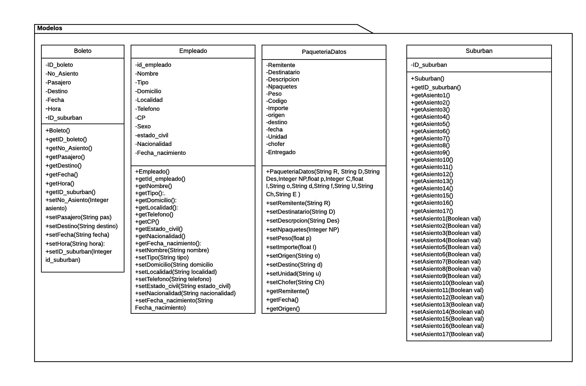

Elementos contenidos

Nombre
Boleto
Descripción
Se encarga de guardar los datos que se recben al utilizar la funcionalidad de ventas por parte del usuario.

Nombre
Empleado
Descripción
Se encarga de recibir y administrar los datos recibidos por parte del usuario correspondientes a los datos de un nuevo registro.

Nombre
Suburban
Descripción
Se encarga de recibir y administrar los datos recibidos por parte del usuario, asi como de la interacion con el mismo.

